МІНІСТЕРСТВО ОСВІТИ І НАУКИ УКРАЇНИ

НАЦІОНАЛЬНИЙ ТЕХНІЧНИЙ УНІВЕРСИТЕТ

«Харківський політехнічний інститут»

Кафедра «Програмна інженерія та інформаційні технології управління»

Лабораторна робота №3

за курсом «Екологія»

Виконала:

студентка групи КН-34в

Міщенко О.О.

Перевірила:

к.г.н., доцент каф. ПІІТУ

Козуля Т.В.

Харків 2017

**Тема:** Рекомендации по улучшению экологического состояния окружающей среды посредством «зеленых» технологий.

**Объект исследования:** Завод «Запорожсталь».

**Предмет исследования:** Внедрение информационных технологий на производственном процессе завода «Запорожсталь» с целью улучшения экологической ситуации окружающей среды.

**Ход работы:**

Доменные печи 5 и 6 обе имеют диаметр горловины 8 м, являются единственными печами предыдущей цепи печей ДП1–ДП6, которые все еще находятся в эксплуатации. Построенные в период с 1938 по 1954 годами, печи размещены вдоль рудного двора и загружаются шихтой посредством старой системы эстакады с открытыми секциями, которые подаются либо через мостовой подъемный кран или посредством железной дороги. В то время как непросеянная смесь шихты собирается при помощи автоматического перегружающего оборудования, кокс подается посредством разгрузки в контейнер, включая просеивающие механизмы (площадью 18 мм) и весовые бункеры дозаторы. Загрузка происходит с помощью скипового подъемника, а так же с помощью предыдущей конструкцией двухконусного загрузочного устройства, полная загрузка состоит из 4 скиповых подъемников кокса и 4 скипов железистой руды(CCCC,OOOO).

Исходные данные по печам представлены в таблице 1 [2].

Таблица 1 – Данные по печам ДП 5 и ДП 6.

|  |  |  |
| --- | --- | --- |
|  | **ДП 5** | **ДП 6** |
| **Диаметр горна [м]** | 8 | 8 |
| **Рабочий объем [м³]** | 1256 | 1274 |
| **Внутренний объем [м³]** | 1409 | 1391 |
| **Кол-во выпускных отверстий** | 1 | 1 |
| **Кол-во фурм** | 17 | 17 |
| **Вдуваемое топливо** | Тяжелый топочный мазут,  коксовый газ | Тяжелый топочный мазут,  коксовый газ |
| **Давление на колошнике [бар]** | 1,09 | 1,08 |
| **Грузоподъемность скипа [м³]** | 5,5 | 5,5 |

Для проведения природоохранной деятельности необходимо рассчитать общий расход (Р) на него по формуле [3]:

$$Р= Т_{Р}+К_{Р}*Е_{Н}$$

где ТР – текущие расходы на содержание природоохранного оборудования; КР – капитальные затраты на строительство очистных сооружений, покупку природоохранного оборудования и т.д.; ЕН – нормативный коэффициент эффективности (ЕН = 0,12).

Проведем расчет:

$$Р= 63*{10}^{6}+900*{10}^{6}*0,12=171*{10}^{6}\left(грн.\right)=171 (млн.грн.)$$

Замена футеровки обеих печах была запланирована как «вспомогательные работы» для увеличения срока службы печей и выпуска около 4 млн. метрических тонн чугуна на каждой печи [2].

|  |  |  |  |  |  |  |  |  |  |  |  |  |  |  |  |  |  |  |  |  |  |  |  |  |  |  |  |  |  |  |  |  |  |  |  |  |  |  |  |  |  |  |  |  |  |  |  |  |  |  |  |  |  |  |  |  |  |  |  |  |  |  |  |  |  |  |  |  |  |  |  |  |  |  |  |
| --- | --- | --- | --- | --- | --- | --- | --- | --- | --- | --- | --- | --- | --- | --- | --- | --- | --- | --- | --- | --- | --- | --- | --- | --- | --- | --- | --- | --- | --- | --- | --- | --- | --- | --- | --- | --- | --- | --- | --- | --- | --- | --- | --- | --- | --- | --- | --- | --- | --- | --- | --- | --- | --- | --- | --- | --- | --- | --- | --- | --- | --- | --- | --- | --- | --- | --- | --- | --- | --- | --- | --- | --- | --- | --- | --- |
| Таблица 2 – Сравнительные характеристики эксплуатации ДП 5, ДП 6.   |  |  |  |  |  | | --- | --- | --- | --- | --- | |  | **ДП 6 кампания 2001-2008** | **ДП 6 2010** | **ДП 5 кампания 2000-2009** | **ДП 5 2010** | | **Суммарное производство  с момента предыдущей замены футеровки [106 t]** | 5.581 | 1.101 | 7.015 | 0.710 | | **Средний показатель продуктивности [t/24h]** | 2216 | 2375 | 2195 | 2461 | | **Продуктивность (площадь горна) [t/(m² * 24h)]** | 44.1 | 47.2 | 43.7 | 49.0 | | **Утилизация % время эксплуатации / время утилизации)** | 99.3 | 99.5 | 99.3 | 99.7 | | **Кол-во кокса [kg/t HM] (вкл. коксовый орешек)** | 427 | 395 | 423 | 393 | | **Коксовый орешек (размер 0-18мм) [kg/ t HM]** | 0 | 14 | 0 | 13 | | **Мазут  [kg/t HM]** | 32 | 46 | 33 | 48 | | **Коксодоменный газ [kg/t HM]** | 42 | 35 | 41 | 34 | | **Кол-во шлака [kg/t HM]** | 260 | 290 | 267 | 284 | | **Давление газов на колошнике [bar]** | 1.08 | 1.09 | 1.08 | 1.09 | | **Утилизация газа [%]** | 43.0 | 46.2 | 43.4 | 49.8 | | **Температура газов на колошнике [°C]** | 149 | 112 | 155 | 114 | | **Содержание кислорода в дутье [%]** | 26.4 | 25.4 | 26 | 25.6 | | **Расход кислорода [m³ STP /tHM]** | 269 | 236 | 258 | 227 | |
|

Эффективность природоохранных мероприятий (ЭПОМ) в общем случае может быть рассчитана по формуле [3]:

$$Э_{ПОМ}=\frac{\sum{∆ЭШ}}{В}$$

где, ЭШ – предотвращенный экономический ущерб (экономический ущерб) за счет снижения загрязнения; В – годовые затраты на осуществление природоохранных мероприятий.

Проведем расчет:

$$Э_{ПОМ}=\frac{312*{10}^{5}}{171*{10}^{6}}=1,82*{10}^{-1}*100\%=18,2\%$$

Значит, данное внедрение увеличило эффективность производства на 18,2%.

Сокращение расходов агентов представлено на рисунках 1 и 2 [2].

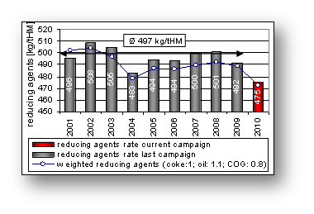

Рисунок 1 – Cокращение расхода агентов ДП 6

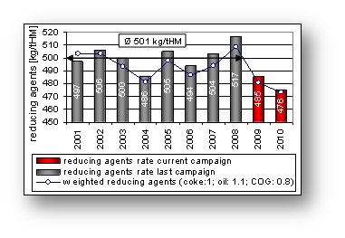

Рисунок 2 – Cокращение расхода агентов ДП 5

Утилизация газа после внедрения новых технологий представлена на рисунках 3 и 4 [2].

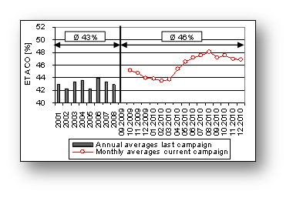

Рисунок 3 – Утилизация газа на ДП 6

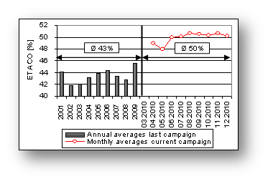

Рисунок 4 – Утилизация газа на ДП 5

Отсюда видно, что уровень утилизации газа увеличился на 3% на ДП6 и на 7% на ДП5.

**Вывод:** установка технологии БЗУ «No Bell Top» на ДП 5 и ДП 6, обеспечила следующее:

• рост производства

• сокращение уровня восстанавливающих агентов

• значительное количество загрузки коксового ореха

• увеличение времени эксплуатации

• предотвращение загрязнения окружающей среды газом

СПИСОК ИСПОЛЬЗОВАННОЙ ЛИТЕРАТУРЫ

1 Официальный сайт ПАО «Запорожсталь» // http://www.zaporizhstal.com/, 12.05.17

2 Установка нового оборудования на заводе // https://group-premium.com/RU/doklad3.php, 21.05.17

## 3 Расчет эколого-экономической эффективности производственных процессов // https://uchebnikionline.com/ekologia/ekologiya_-_vasyukova_gt/ rozrahunok_ekologo-ekonomichnoyi_efektivnosti_virobnichih_protsesiv_ viznachennya_ekologo-ekonomichnoyi_shkodi.htm

## 4 Завод «Запорожсталь» // https://ru.wikipedia.org/wiki/Запорожсталь